**Git分布式版本控制工具**

1. **Git概述**

Git 是一个免费的、开源的分布式版本控制系统，可以快速高效地处理从小型到大型的各种项目。

Git 易于学习，占地面积小，性能极快。 它具有廉价的本地库，方便的暂存区域和多个工作流分支等特性。其性能优于 Subversion、CVS、Perforce 和 ClearCase 等版本控制工具。

* 1. **何为版本控制**

版本控制是一种记录文件内容变化，以便将来查阅特定版本修订情况的系统。

版本控制其实最重要的是可以记录文件修改历史记录，从而让用户能够查看历史版本，方便版本切换。

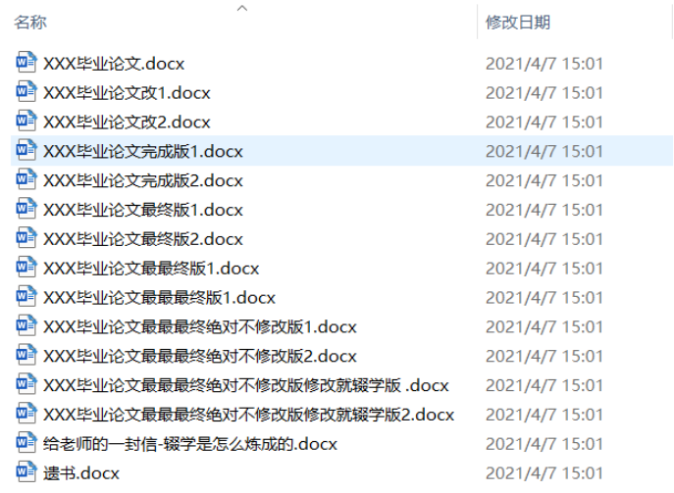

* 1. **Git历史**

Git 诞生于一个极富纷争大举创新的年代。Linux 内核开源项目有着为数众多的参与者。 绝大多数的 Linux 内核维护工作都花在了提交补丁和保存归档的繁琐事务上（1991－2002年间）。 到 2002 年，整个项目组开始启用一个专有的分布式版本控制系统 BitKeeper 来管理和维护代码。

到了 2005 年，开发 BitKeeper 的商业公司同 Linux 内核开源社区的合作关系结束，他们收回了 Linux 内核社区免费使用 BitKeeper 的权力。 这就迫使 Linux 开源社区（特别是 Linux 的缔造者 Linus Torvalds）基于使用BitKeeper 时的经验教训，开发出自己的版本系统。

他们对新的系统制订了若干目标：

速度

简单的设计

对非线性开发模式的强力支持（允许成千上万个并行开发的分支）完全分布式

有能力高效管理类似 Linux 内核一样的超大规模项目（速度和数据量）

* 1. **Git与SVN对比**

SVN是集中式版本控制系统，版本库是集中放在中央服务器的，而开发人员工作的时候，用的都是自己的电脑，所以首先要从中央服务器 下载最新的版本，然后开发，开发完后，需要把自己开发的代码提交到中央服务器。

集中式版本控制工具缺点：

服务器单点故障

容错性差

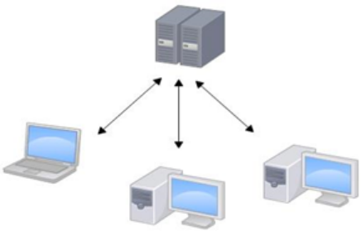

Git是分布式版本控制系统（Distributed Version Control System，简称 DVCS） ，分为两种类型的仓库：本地仓库和远程仓库。客户端提取的不是最新版本的文件快照，而是把代码仓库完整地镜像下来（本地库）。这样任何一处协同工作用的文件发生故障，事后都可以用其他客户端的本地仓库进行恢复。因为每个客户端的每一次文件提取操作，实际上都是一次对整个文件仓库的完整备份。

分布式的版本控制系统出现之后,解决了集中式版本控制系统的缺陷:

1.服务器断网的情况下也可以进行开发（因为版本控制是在本地进行的）

2.每个客户端保存的也都是整个完整的项目（包含历史记录，更加安全）

本地仓库：是在开发人员自己电脑上的Git仓库

远程仓库：是在远程服务器上的Git仓库

Clone：克隆，就是将远程仓库复制到本地

Push：推送，就是将本地仓库代码上传到远程仓库

Pull：拉取，就是将远程仓库代码下载到本地仓库

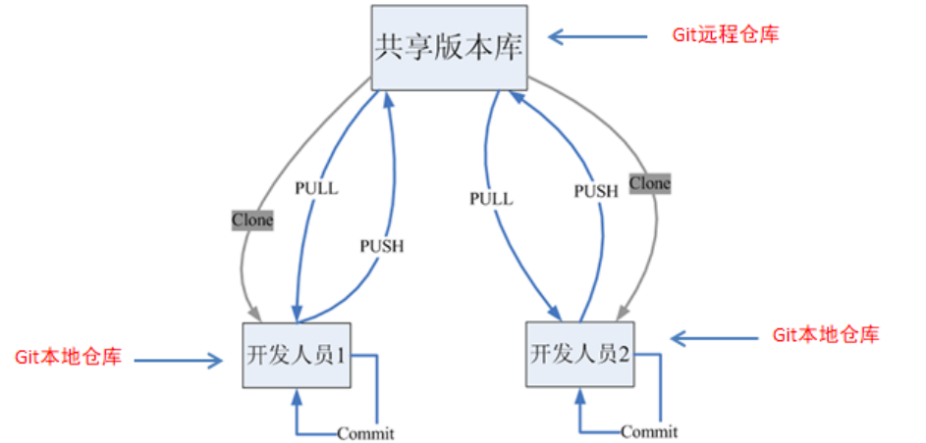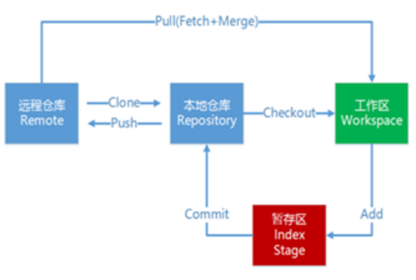

* 1. **Git工作流程**

工作流程如下：

1．从远程仓库中克隆代码到本地仓库

2．从本地仓库中checkout代码然后进行代码修改

3．在提交前先将代码提交到暂存区

4．提交到本地仓库。本地仓库中保存修改的各个历史版本

5．修改完成后，需要和团队成员共享代码时，将代码push到远程仓库

* 1. **Git下载与安装**

下载地址： <https://git-scm.com/download>

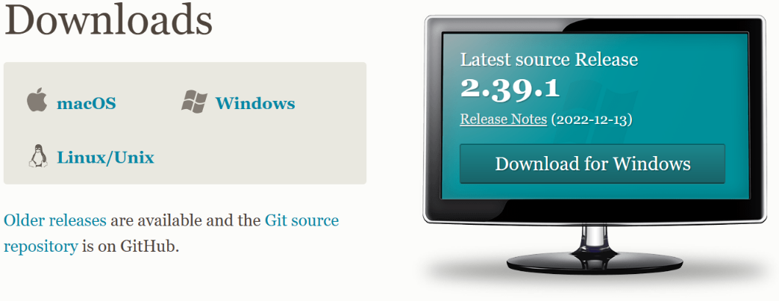

下载完成后可以得到如下安装文件：

